Bonjour,
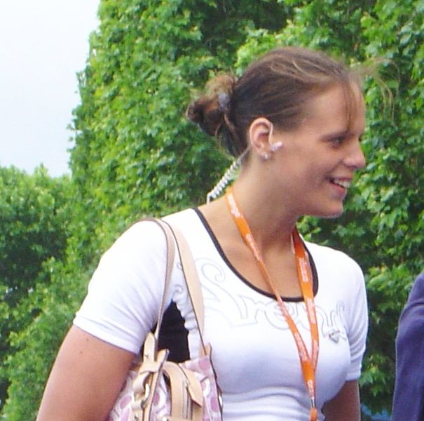je m’appelle Laure Manaudou et je suis française. Je suis née le 9 octobre 1986 à Villeurbanne, c’est près de Lyon. J’ai deux frères. Mon grand-frère s’appelle Nicolas et il est né le 9 octobre 1985 ; oui, c’est ça : le même jour que moi ! Et mon petit-frère qui s’appelle Florian. Il est né en 1990. Mon père s’appelle Jean-Luc et il travaille à la banque. Il adore le handball et il est entraîneur d’une équipe de handball. Ma mère s’appelle Olga Schippers et elle est hollandaise. Elle joue au badminton. Moi, j’adore la piscine ! Je nage beaucoup et j’ai gagné plusieurs médailles aux Jeux Olympiques et aux Championnats du Monde. Je suis 12 fois championne d’Europe, trois fois championne du monde et une fois championne olympique.J’ai encore 3 médailles d’argent et 4 médailles de bronze des Championnats du monde, d’Europe et des Jeux Olympiques. J’ai un fiancé qui s’appelle Luca Marin. Il est italien et il est très mignon ! J’ai peur des piqûres. Mon plat préféré c’est la fondue. Mes acteurs favoris sont Vincent Cassel et Brad Pitt. Ma boisson préférée c’est le Coca. Bon, c’est tout sur moi. Au revoir !
